**REPÚBLICA BOLIVARIANA DE VENEZUELA**

**INSTITUTO UNIVERSITARIO DE TECNOLOGÍA**

**ANTONIO JOSÉ DE SUCRE**

**CARRERA: INFORMÁTICA**

**SEDE CARACAS**

**RESTRUCTURACIÓN DE LAS CARTELERAS INFORMATIVAS DEL DISPENSARIO “DR. JOSE GREGORIO HERNANDEZ” UBICADO**

**EN EL SECTOR LA LUCHA, PARROQUIA PETARE,**

**MUNICIPIOSUCRE, ESTADO BOLIVARIANO**

**DE MIRANDA**

Proyecto Comunitario realizado para cumplir con las exigencias emanadas por la ley de Servicio Comunitario del Estudiante de Educación Superior (2005), para la obtención del Título Universitario

**Prestador de Servicio Comunitario**

Helaines Ardiles CI:30.407.480 (78)

**Asesor Académico: Miguel Romanp**

**Acompañante Comunitario: Leda Salaverria**

**Comunidad Beneficiada: “Dispensario “Dr. José Gregorio Hernández” se encuentra ubicado en Municipio Sucre Estado Bolivariano de Miranda**

Firma y Sello

**Caracas, Diciembre de 2023**

**ESQUEMA**

**Pág.**

Esquema del proyecto Servicio Comunitario 2

Introducción 3

1.- Diagnóstico de la comunidad beneficiaria. (Socio-indicadores) 4

1.1.- Indicadores socio-geográficos (territorial) 4

1.2.- Indicadores socio-educativos 5

1.3.- Indicadores socio-asistencial (salud) 5

1.4.- Matriz de diagnóstico de la comunidad 6

2.- Planteamiento del problema 7

2.1.- Factibilidad de la solución del problema 8

2.2 Importancia de la solución del problema para la comunidad 8

2.3.-Afinidad con la carrera que cursa el estudiante 8

2.4.- Factibilidad económica 8

3.- Objetivos del proyecto 9

1. 1.- Objetivo general 9

3.2.- Objetivos específicos 9

4.- Antecedentes de la comunidad beneficiaria 9

5.- Diagrama de Gantt (Planificación) 10

5.1.- Diagrama de Gantt (Ejecución) 11

6.- Actividades y resultados 12

6.1- Actividades y resultados II 13

7.- Experiencia del Servicio Comunitario 14

Recomendaciones 15

Referencias bibliográficas 16

Anexos 17

**INTRODUCCIÓN**

Se realizó una exhaustiva búsqueda de problemáticas que presenta el Dispensario “Dr. José Gregorio Hernández” ubicado en el sector la lucha, parroquia petare, municipio sucre, estado bolivariano de miranda; donde se determinó que tiene un problema en el diseño de las carteleras y en el manejo de la información de los servicios prestados. En el siguiente informe, se presentará la evaluación detallada de la situación actual del Dispensario y se señalan los problemas asociados por la desinformación de los servicios prestados.

Igualmente se identificó el problema que presenta el dispensario y de qué manera es posible abordar esta problemática siendo estudiantes de publicidad, determinando una serie de objetivos y metas a realizar con la finalidad de brindarle ayuda al Dispensario eficazmente, donde destaca la optimización de la información en composición y manejo de la misma, para que de esta manera sea efectiva.

Asimismo se evidencio la restructuración de diseño e información el cual se ejecutará de manera planificada y programada para mejorar el conocimiento de los servicios prestados en la comunidad, Sin información no puede desarrollarse, ni puede evolucionar la sociedad, es por esto que es importante suministrar una buena información de los servicios ofrecidos en la comunidad.

A continuación, se presenta el desglose de la información obtenida de la comunidad, el planteamiento del problema general, los objetivos generales y específicos, la reseña histórica del Dispensario y sus enfoques, asimismo, la forma en la que nosotros como estudiantes y prestadores del servicio comunitario al Dispensario planeamos solventar de forma eficaz la problemática.

3-. DIAGNÓSTICO DE LA COMUNIDAD BENEFICIARIA. (socio-indicadores).

El Dispensario “Dr. José Gregorio Hernández” ubicado en el sector la lucha, parroquia petare, municipio sucre, estado bolivariano de miranda, actualmente el Dispensario cuenta con carteleras informativas, pero no están optimizadas, por lo tanto, no transmite una buena información de la atención medica que presta a la comunidad de manera satisfactoria, impidiendo incrementar el alcance de información y el conocimiento de los servicios que ofrece la misma.

**3.1-. INDICADORES SOCIO GEOGRÁFICOS (TERRITORIAL)**

La comunidad donde se encuentra el Dispensario “Dr. José Gregorio Hernández” limita al:

**Limita al norte:** con la Av. Rómulo Gallegos, colinda con los callejones San Erasmo I y II, Oriente, La Bloquera, El Tabaco, Calle El Móvil y Callejón El Móvil.

**Limita al sur:** Con la calle Sanatorio del Ávila y calle Vargas, colinda con los callejones Sanatorio I, Sanatorio II, 9, Pilao.

**Limita al este:** con la Av. Patrocinio Peñuela, diagonal a la calle Sanatorio del Ávila, colinda con las Residencias Metropolitano.

**Limita al oeste:** con la calle E y calle La Cruz, colinda con el callejón la Fortaleza, callejón 1ero de mayo y la vereda la Cruz.

La vía de acceso a esta comunidad es por medio del transporte público, a través de la línea Unión Conductores del Este y la línea de camionetas de Carmelitas ambas circulan por la Av. Rómulo Gallegos, el Metro Bus y las estaciones de Los Dos Caminos y Los Cortijos de El Metro de Caracas. Puede accesarse a la comunidad mediante transporte privado como: taxis y moto taxis.

Las viviendas están elaboradas con materiales de construcción (bloques, cabillas cemento, arena) y cada casa tiene de 3 a 4 pisos. Algunas casas poseen algunas plantas naturales en sus alrededores. No existen casas improvisadas, ni terrenos para construir. La comunidad del barrio La Lucha, cuenta con los servicios públicos de: aguas blancas, aguas servidas, Gas, Aseo, telefonía, electricidad, televisión por cable e Internet.

El clima es fresco, con una temperatura de 23º grados. El paisaje está conformado por estructuras de construcciones elaboradas y planificadas, no tiene vegetación a sus alrededores, la fauna está constituida por animales más comunes, como: perros, gatos, loros y palomas.

Hay factores que contaminan el ambiente como es la basura, la mayoría de estos desperdicios provenientes de las casas del sector, ya que no se cuenta con contenedores para su recolección. Otros elementos contaminantes son: el humo de carros, los restos de pintura, tiner y otras sustancias utilizadas por los talleres mecánicos de latonería y pintura colindantes a la comunidad.

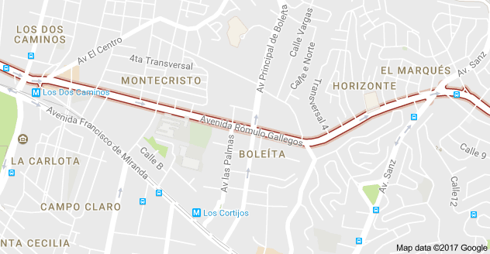**Figura. 1. Mapa de ubicación del barrio La Lucha**.

**Fuente: Google Mapa (2023)**

**Figura 2. Croquis de la comunidad del barrio La Lucha**.

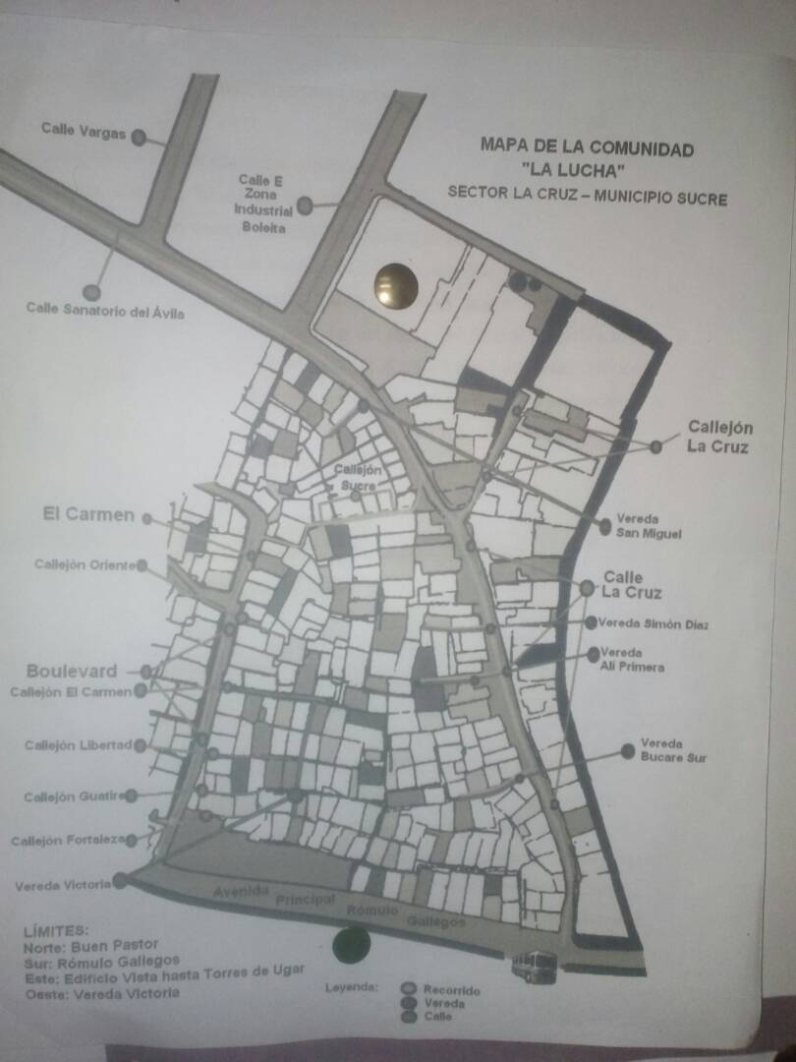

**Fuente: Alcaldía del Municipio Sucre (2023)**

**3.2.- INDICADORES SOCIO-EDUCATIVOS**

En el sector del Barrio La Lucha, se encuentra la escuela María Angélica Lusinchi. Años después, durante el gobierno del presidente Jaime Lucinio, se le hizo una remodelación a este colegio. En ese momento, se rebautizó como escuela María Angélica Lucinio, en honor a la madre de este presidente.

Igualmente se encuentran los colegios de área de afluencia del Barrio La Lucha, como son:

**PUBLICAS**

Escuela Francisco de Miranda, que imparte clases desde 1ero hasta 6to grado,

U.E.E. Luis Prieto Figueroa, que imparte clases desde preescolar hasta Diversificado, también en esta institución ofrece sus espacios en el turno de la noche para impartir clases a estudiantes de la Misión Sucre,

U.E. Colegio María Auxiliadora que imparte clases desde preescolar hasta bachillerato, E.B.E Eleazar López Contreras,

U.E.M Simón Rodríguez donde imparten clases desde preescolar hasta 6to grado,

Asociación Damas Salesianas (ADS) María Auxiliadora, en el que imparten diversidades de cursos como el de corte y costura, masajes, peluquería, barbería, computación, talleres y maquillaje.

**Cuadro 1: Listado colegios de área de afluencia barrio La Lucha**

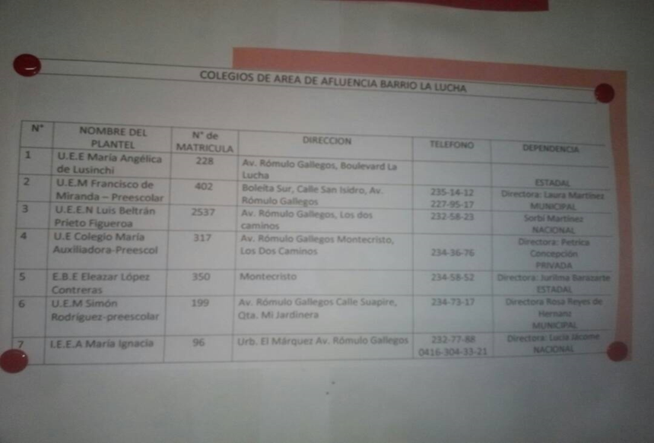

**3.3- INDICADORES SOCIO –ASISTENCIALES (SALUD)**

El barrio La Lucha cuenta con el dispensario José Gregorio Hernández, adscrito al Ministerio de Sanidad este presta servicio a la comunidad desde hace cuarenta y siete (47) años, en las especialidades de Medicina General, Ginecología y Servicio Social.

Este módulo presta sus servicios en el turno de la mañana, en las especialidades de Medicina General, Atención al Adulto Mayor, Odontología, además del servicio de vacunación y regalía de medicamentos para la comunidad. Adyacente a la comunidad se encuentra la Asociación Damas Salesianas (ADS) María Auxiliadora, que presta servicio de Odontología, Medicina General, Medicina Interna, Pediatría, Laboratorio, Oncología, Ecosonogramas, Urología y Oftalmología.

**Cuadro 2: Cartelera informativa del Dispensario José Gregorio Hernández**

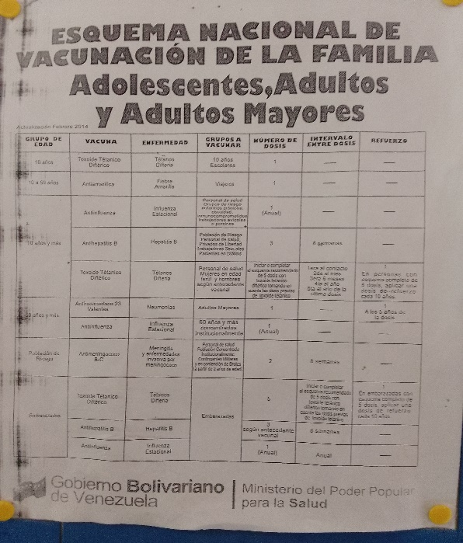

Figura 3. Cartelera informativa del Dispensario José Gregorio Hernández

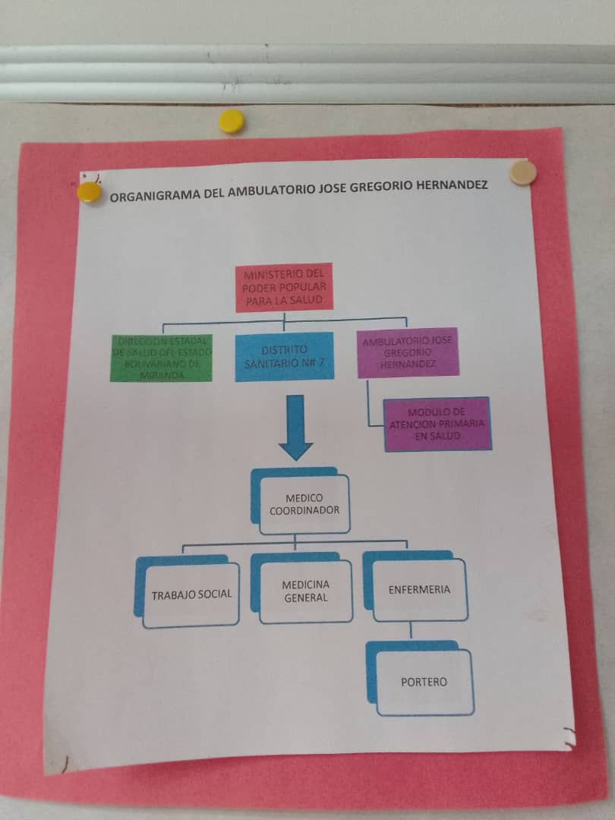

3.4.- Matriz de diagnóstico de la comunidad

|  |  |  |  |  |
| --- | --- | --- | --- | --- |
| **Indicadores Socio Geográficos** | | | | |
| **Límites de la Comunidad:**  Norte: Con Av. Rómulo Gallegos, colinda con los callejones San Erasmo I y II  Sur: Con la calle Sanatorio del Ávila calle Vargas colinda con los callejones Sanatorio I y II  Este: Av. Patrocinio Peñuela, diagonal a la calle Sanatorio del Ávila  Oeste: Con la calle E y calle la Cruz colinda con el callejón la Fortaleza 1ero de Mayo | | | | |
| **Indicadores Socio Educativos** | | | | |
| **Existen escuelas dentro de la comunidad**: Si: | X | No: |  |  |
| (en caso de responder Si, continúe)  6  X  ¿Cuántas? Públicas: Privadas: | | | | |
| **Misiones Educativas presentes en la Comunidad**: Robinson: Ribas: Sucre: Otras: **Programas de Salud presentes en la Comunidad:** Barrio Adentro: Barrio a Barrio: Otros:  X  **Otros Programas y/o Misiones:**  X  Negra Hipólita: Milagro: MERCAL: MECZUL: Otras: | | | | |
| **Indicadores Socio Asistenciales** | | | | |
| **Lugares donde se atiende a la población con problemas de salud**  (seleccione)  Módulo Asistencial: Ambulatorios: CDI: Hospital: Clínicas Privadas:  X  X  X | | | | |
| **Indique el Número aproximado de Habitantes de la Comunidad**: 1752 | | | | |

Fuente: Ascanio, Ficetola, Fuentes (2023).

**3.5.- PLANTEAMIENTO DEL PROBLEMA**

En el Dispensario Dr. “José Gregorio Hernández” ubicado en la parroquia Leoncio Martínez sector La Lucha, cuenta con un personal médico adscrito de (2) dos Doctoras y (1) una Enfermera, tiene un aproximado de beneficiarios de (1752) mil setecientos cincuenta y dos pacientes, y cuentan con (9) nueve servicios médicos. (Medicina General, Control de presión arterial, Control de Diabetes, Nebulizaciones, Curas, Retiro de puntos, Odontología, Pediatría, Control de niño sano). En el Dispensario se observaron (3) tres carteleras las cuales presentan problemas de: no se refleja la información de los servicios prestados, deterioro de las mismas, la información se encuentra aglomerada y no cumple con la estética publicitaria. En consecuencia causa invisibilidad y saturación de la información de los servicios de la atención medica que presta para la comunidad, no asisten en caso de emergencia por desconocimiento de los servicios que presta dicho ambulatorio

**3.5.1.- Factibilidad de solución del problema**

Se identificó que los sistemas de información mejoran la comunicación médico-paciente, aceleran procesos de atención médica, reducen costos y tiempo. La comprensión de la información sobre la salud es importante porque puede afectar su capacidad para tomar decisiones de salud, es por esto que es de suma importancia tener una buena información surtida y variada de los servicios en su totalidad del ambulatorio Dr. “José Gregorio Hernández”.

**3.5.2.- Importancia de la solución del problema para la comunidad**

La importancia de la restructuración de las carteleras informativas es otorgarle a la comunidad una información adecuada y actualizada de los servicios que presta dicho ambulatorio dentro del sector, además de que la población pueda asistir regularmente a realizarse sus chequeos.

**3.5.3.- Afinidad con la carrera que cursa el estudiante**

La solución a la problemática que presenta el Dispensario está relacionado de forma directa con la carrera de publicidad, ya que la restructuración y mejora de las carteleras informativas, conlleva a la planificación de estrategias de comunicación efectiva, para lograr comunicar de forma precisa y atrayente la variedad de servicios que ofrece dicho Dispensario.

Publicidad implica siempre la promoción, comunicación de un producto y/o servicio para un público objetivo, que en este caso serían los habitantes de la comunidad, las estrategias publicitarias incluyen la restructuración de las carteleras que se encuentran en el Dispensario y la actualización de información precisa de los servicios ofrecidos, lo cual es esencial para lograr que la población tenga la información adecuada y puedan asistir a sus consultas.

**3.5.4.- Factibilidad económica**

Son los recursos económicos y financieros necesarios para desarrollar o llevar a cabo las actividades o procesos para obtener la restructuraciòn de las carteleras informativas del dispensario, en este caso la factibilidad económica va a depender de los prestadores del servicio comunitario.

En dichas carteleras se necesitan materiales adecuados para su restructuraciòn, tener informaciòn actualizada de los servicios que presta dicho dispensario es necesario para que los habitantes esten bien informados de estos servicios y puedan asistir a sus consultas con la informaciòn precisa.

**4.- Objetivos del Proyecto.**

**4.1.- Objetivo General**.

Restructurar las carteleras informativas del Dispensario “Dr. José Gregorio Hernández” ubicado en el sector la lucha, parroquia petare, municipio sucre, estado bolivariano de miranda

**4.2.- Objetivos Específicos.**

Diagnosticar la situación actual de las carteleras informativas del Dispensario José Gregorio Hernández.

Seleccionar las estrategias publicitarias para el diseño de las carteleras del Dispensario José Gregorio Hernández

Ejecutar los diseños publicitarios de las carteleras del Dispensario José Gregorio Hernández

**5.- Antecedentes de la Comunidad Beneficiaria**

De acuerdo a la investigación previa se determino que no existen antecendentes de proyecto en la comunidad con relación a la restructuración de las carteleras informativas del Dispensario Dr. José Gregorio Hernández.

Así mismo es importante señalar que la restructuración de las carteleras informativas es necesaria para la actualizaciòn de los servicios que presta el dispensario a la comunidad y asi los habitantes puedan estar informados y asistir a las consultas regularmente.

**6.1.- Diagrama de Gantt I (Fase de Planificación)**

|  |  |  |  |  |  |  |  |  |  |  |  |  |  |  |  |  |  |  |  |  |
| --- | --- | --- | --- | --- | --- | --- | --- | --- | --- | --- | --- | --- | --- | --- | --- | --- | --- | --- | --- | --- |
| **Nº** | **Actividades** | **Recursos** | | | | **Tiempo de Ejecución** | | | | | | | | | | | | | | **Horas** |
|  |  | Humano | Financiero | Técnico | Material | **Octubre** | | | | **Noviembre** | | | | | **Diciembre** | | | | |  |
| **1** | **2** | **3** | **4** | | **1** | **2** | **3** | **4** | | **1** | **2** | **3** | **4** |  |
| 1 | inducción para la Elaboración de la Ficha Técnica |  |  |  |  |  |  |  |  | |  |  |  |  | |  |  |  |  | 2 |
| 2 | Reunión con la comunidad |  |  |  |  |  |  |  |  | |  |  |  |  | |  |  |  |  | 14 |
| 3 | Recorrido con el acompañante comunitario |  |  |  |  |  |  |  |  | |  |  |  |  | |  |  |  |  | 3 |
| 4 | Elaboración de la ficha técnica |  |  |  |  |  |  |  |  | |  |  |  |  | |  |  |  |  | 4 |
| 5 | Revisión y aprobación de la ficha técnica |  |  |  |  |  |  |  |  | |  |  |  |  | |  |  |  |  | 6 |
| 6 | Realización del informe del primer capitulo |  |  |  |  |  |  |  |  | |  |  |  |  | |  |  |  |  | 3 |
| 7 | Elaboración de los cronogramas |  |  |  |  |  |  |  |  | |  |  |  |  | |  |  |  |  | 13 |
| 8 | Asesorias y aprobación del 1er capitulo |  |  |  |  |  |  |  |  | |  |  |  |  | |  |  |  |  | 15 |
| **60** | **Horas** |  |  |  |  |  |  |  |  |  |  |  |  |  |  |  |  | 60 |

**Fuente:** Ascanio. C, Ficetola. M, Fuentes. A (2023)

**Diagrama de Gantt (Fase de Ejecución)**

|  |  |  |  |  |  |  |  |  |  |  |  |  |  |  |  |  |  |  |  |  |  |  |  |  |  |  |  |  |  |  |  |  |
| --- | --- | --- | --- | --- | --- | --- | --- | --- | --- | --- | --- | --- | --- | --- | --- | --- | --- | --- | --- | --- | --- | --- | --- | --- | --- | --- | --- | --- | --- | --- | --- | --- |
| **N°** | **Actividades** | **Recursos** | | | | | | | **Tiempo de ejecución** | | | | | | | | | | | | | | | | | | | | | | **horas** | |
|  |  | **Humano** | | **Financiero** | **Técnico** | **Material, equipo y herramienta** | | **Octubre** | | | | | | | **Noviembre** | | | | | | | | **Diciembre** | | | | | | | |
|  | | **1** | | **2** | **3** | | **4** | | **1** | | **2** | | **3** | | **4** | | **1** | | **2** | | **3** | | **4** | |
| **1** | **Desmontajes de las Carteleras** |  |  | |  |  |  | | |  | |  | |  | |  | |  | |  | |  | |  | |  | |  | |  | **13** |
| **2** | **Elaboración del contenido** |  |  | |  |  |  | | |  | |  | |  | |  | |  | |  | |  | |  | |  | |  | |  | **2** |
| **3** | **Reestructuración**  **cartelera 1** |  |  | |  | **Papel bond, pega, impresiones, foami** |  | | |  | |  | |  | |  | |  | |  | |  | |  | |  | |  | |  | **9** |
| **4** | **Reestructuración**  **cartelera 2** |  |  | |  | **Papel bond, pega, impresiones** |  | | |  | |  | |  | |  | |  | |  | |  | |  | |  | |  | |  | **15** |
| **5** | **Reestructuración**  **cartelera 3** |  |  | |  | **Papel bond, pega, impresiones** |  | | |  | |  | |  | |  | |  | |  | |  | |  | |  | |  | |  | **12** |
| **6** | **Ajustes carteleras** |  |  | |  | **Cartulina, impresiones, encabezados estéticos** |  | | |  | |  | |  | |  | |  | |  | |  | |  | |  | |  | |  | **6** |
| **7** | **Supervisión** |  |  | |  |  |  | | |  | |  | |  | |  | |  | |  | |  | |  | |  | |  | |  | **2** |
| **8** | **Culminación**  **del proyecto** |  |  | |  | **Impresiones** |  | | |  | |  | |  | |  | |  | |  | |  | |  | |  | |  | |  | **1** |
|  |  |  |  | |  |  |  | | |  | |  | |  | |  | |  | |  | |  | |  | |  | |  | |  | 60 |

**Fuente:** Ascanio. C, Ficetola. M, Fuentes. A (2023)

**6.- Actividades y Resultados (Planificación)**

|  |  |
| --- | --- |
| Actividades | Resultados |
| Charla de introducción del Servicio Comunitario | La asistencia a la charla sirvió como iniciación para los integrantes del proyecto |
| Investigación de las características de un proyecto de servicio comunitario. | Comienzo del informe del servicio comunitario utilizando los recursos y conocimientos adquiridos en las asesorías |
| Diagnosticar el área en la que se realizará la ejecución del proyecto junto al acompañante comunitario. | Se observaron tres carteleras las cuales presentan fallas en la información de los servicios prestados |
| Consulta asesoría de la ficha técnica e informe del proyecto con el tutor académico | Luego de las asesorías se logró moldear la idea de las integrantes con los parámetros establecidos por la institución |

**Fuente:** Ascanio. C, Ficetola. M, Fuentes. A (2023)

**6.- Actividades y Resultados (Ejecución)**

|  |  |
| --- | --- |
| Actividades | Resultados |
| Diagnóstico del estado actual de las carteleras | Se encontraron en deterioro |
| Recolección de la información para las carteleras | Se logró conocer la información actual de los servicios que ofrece el dispensario |
| Reestructuración del nuevo diseño (cartelera 1) | Se realizó un diseño adecuado para la cartelera principal con los servicios que presta dicho dispensario |
| Reestructuración del nuevo diseño (cartelera 2) | Se diseñó la cartelera de la zona de enfermería con la información adecuada y suministrada por la enfermera |
| Reestructuración del nuevo diseño (cartelera 3) | Se rediseño el esquema de vacunación de la cartelera de pediatría |
| Ajustes de detalles finales de las carteleras | Se dispusieron los últimos detalles estéticos |
| Culminación del rediseño de las carteleras | Finalmente la comunidad puede asistir a las consultas gracias al rediseño de las carteleras con la información actual de los servicios prestados |

**Fuente:** Ascanio. C, Ficetola. M, Fuentes. A (2023)

**7.-EXPERIENCIA DEL SERVICIO COMUNITARIO**

**Andrea Fuentes:** Al inicio del servicio comunitario había un poco de confusión al no saber con exactitud lo que se tenía que hacer en el proyecto, a la hora de asistir a las asesorías pude comprender y saber de acuerdo a nuestra carrera el título de nuestro servicio comunitario. Ir al dispensario conocer los servicios que ofrece y ver el mal estado en el que se encontraban las carteleras nos pudimos dar cuenta de lo importante que es tener la información adecuada para que las personas de la comunidad puedan asistir regularmente.

Esta experiencia junto con mis compañeras fue algo nuevo y adquirimos conocimiento de cosas en el cual no teníamos conocimiento previo.

**Crisbel Ascanio:** Con ayuda del asesor académico de mi proyecto del servicio comunitario aproveche todos los recursos y apoyo emocional que recibí, para auto-motivarme y tener confianza en nuestro proyecto, aprendí de las funciones y la organización de un dispensario también sobre el esquema del sistema de vacunación y diversas funciones que se realizan en el mismo. Junto a mis compañeras adquirimos esos conocimientos para el rediseño de las carteleras tomando en cuenta sus funciones.

**Mariana Ficetola**: Realizando la elaboración de las carteleras dirigida a informar a la comunidad en cuanto al servicio de pediatría por lo cual se buscó nueva información relacionada a la importancia a las vacunas para los recién nacidos, también evitar la automedicación pediátrica.

Desde el inicio del servicio comunitario sentí el compromiso de cumplir con el mismo debido a que me gusto que fuese en un consultorio médico en el cual existe el servicio de pediatría, en el transcurso de que fui asistiendo con mis compañeras y con la información que fuimos recopilando fui sintiendo más empatía con el servicio en razón de que considero que fue de ayuda para las madres primerizas la información aportada en cuanto a la importancia de la salud de los bebes.

**RECOMENDACIONES**

Habiendo finalizado el periodo de labor para con la comunidad, se puede apreciar que la meta que se planteó al comienzo del Proyecto fue exitosa.

Se logró una mejora en las carteleras informativas durante nuestro trabajo en dicho dispensario, se puede considerar la posibilidad de agregar más información actual de manera que se involucre una mayor cantidad de personas de la comunidad

Los prestadores de servicio comunitario recomiendan mantener el orden de dichas carteleras para que la información de todos los servicios sea visible para los habitantes de la comunidad, en caso de actualización se recomienda hacer uso adecuado de los espacios para así no saturarlas.

Continuar apoyando el uso de diseño y la publicidad como una herramienta para fomentar la información dentro y fuera del dispensario, para conocer la importancia de la vacunación, asistencia a las consultas, servicio odontológico y no auto-medicarse, se podrían organizar charlas en la comunidad para tener apoyo de la misma ya que son muy pocos los sectores que cuentan con un ambulatorio y dichos servicios.

**REFERENCIAS BIBLIOGRÁFICAS**

Departamento de servicio comunitario, IUTAJS. (2016). GUIA PARA LOS PRESTADORES DE SERVICIO COMUNITARIO. Recuperado el 15 de octubre de 2023 de [http://utscaracas.edu.ve/documentos/servcomun/GUIA_DE_SERVICIO_COMU NITARIO.PDF](http://utscaracas.edu.ve/documentos/servcomun/GUIA_DE_SERVICIO_COMU%20NITARIO.PDF)

**ANEXOS**

Figura 4. Estado original de las carteleras

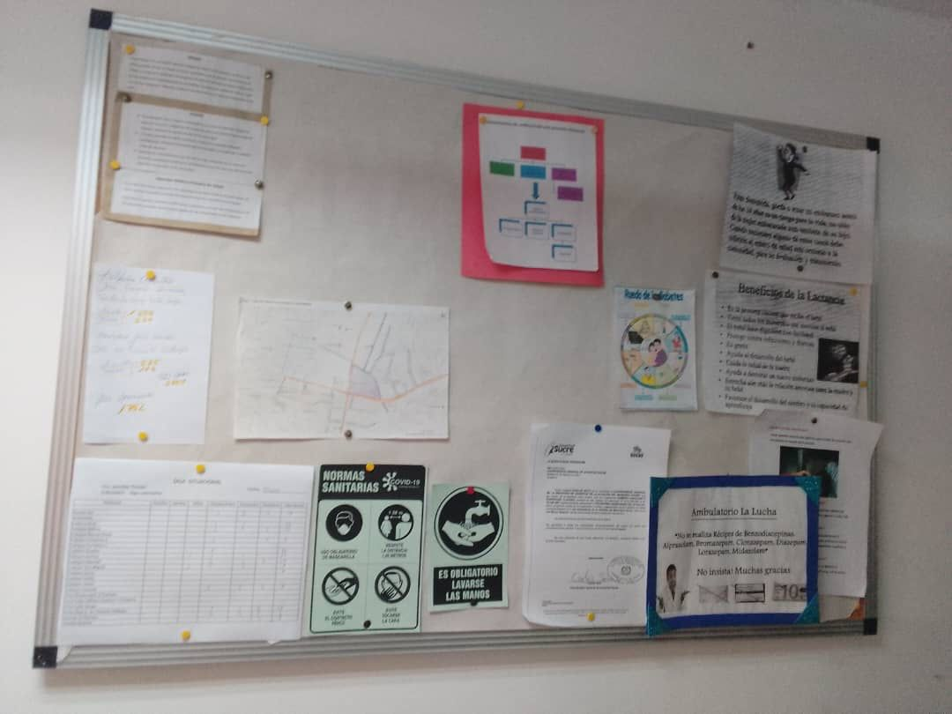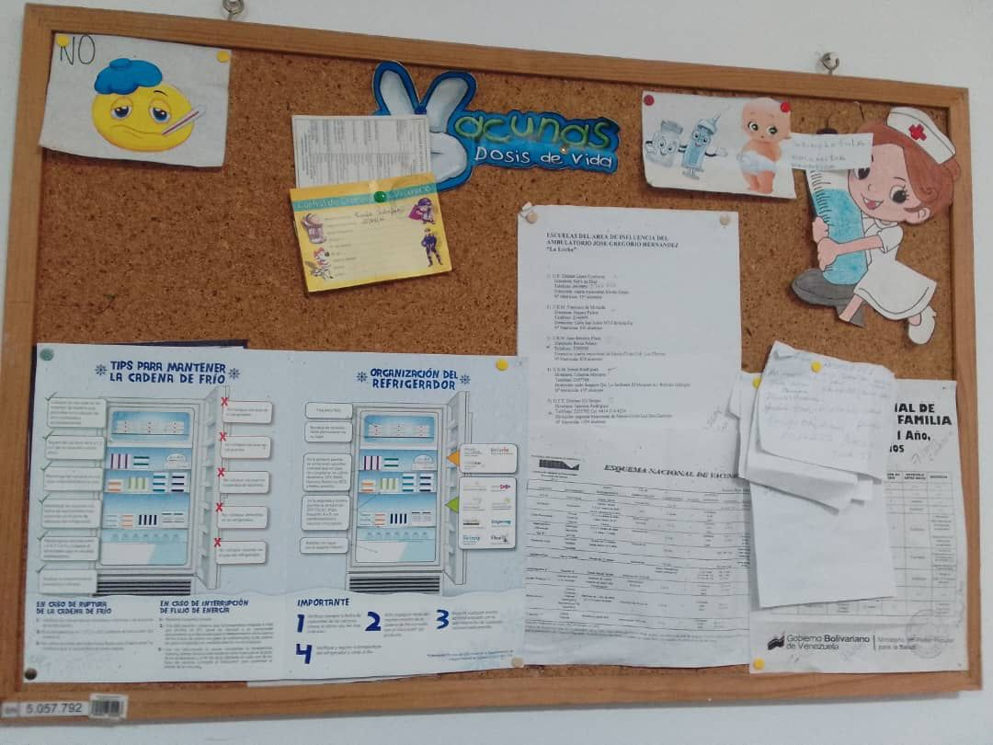

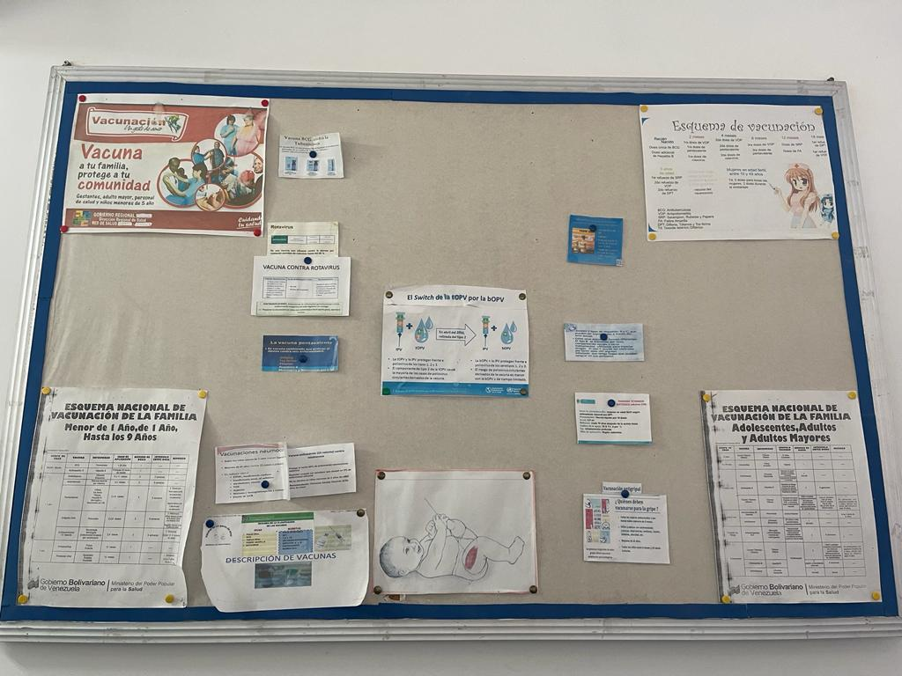

**Fuente:** Ascanio. C, Ficetola. M, Fuentes. A (2023)

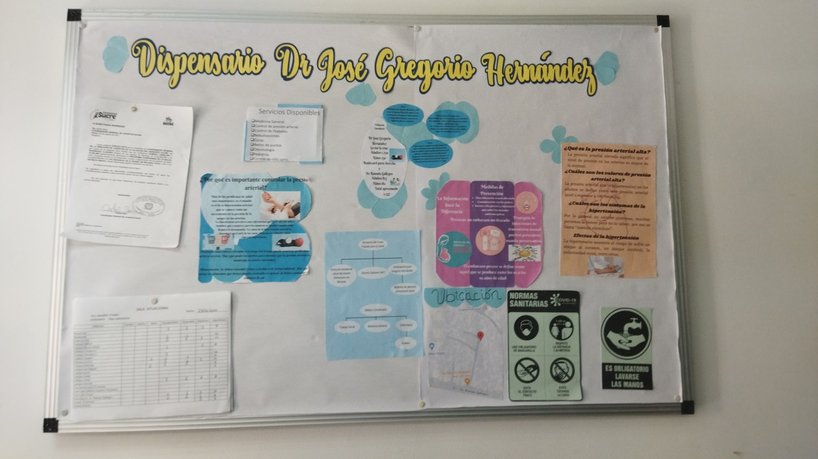Figura 5.-Ejecución Cartelera 1

**Fuente:** Ascanio. C, Ficetola. M, Fuentes. A (2023)

Figura 6.- ejecución cartelera 2

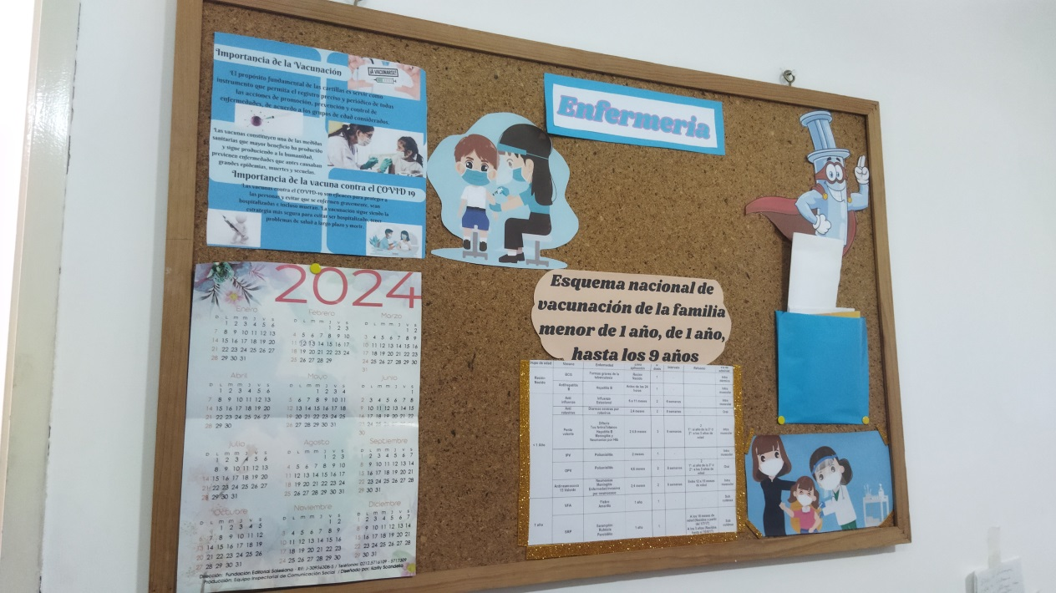**Fuente:** Ascanio. C, Ficetola. M, Fuentes. A (2023)

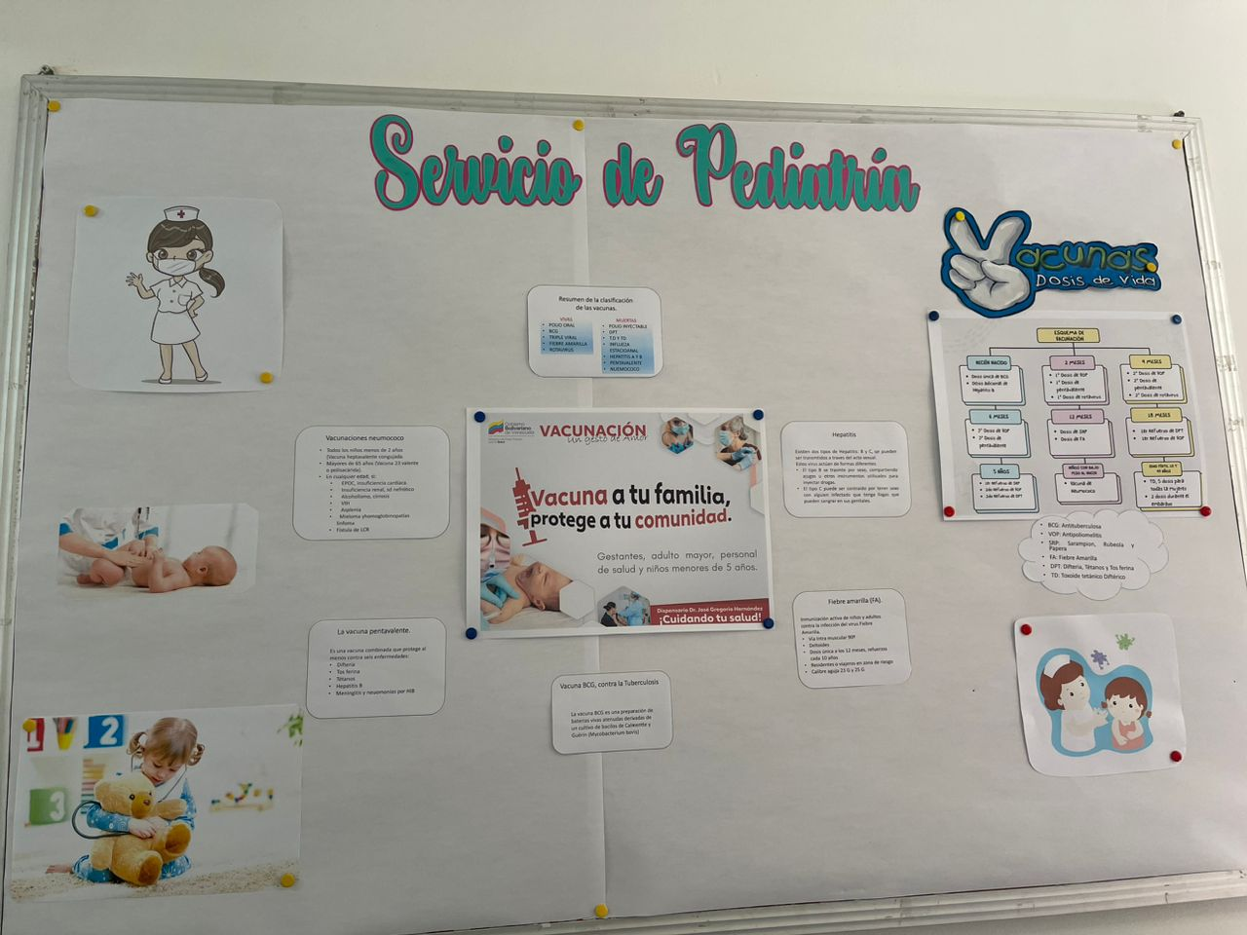Figura 7.-Ejecución cartelera 3

**Fuente:** Ascanio. C, Ficetola. M, Fuentes. A (2023)

Figura 8.- Elaboración del nuevo diseño de las carteleras

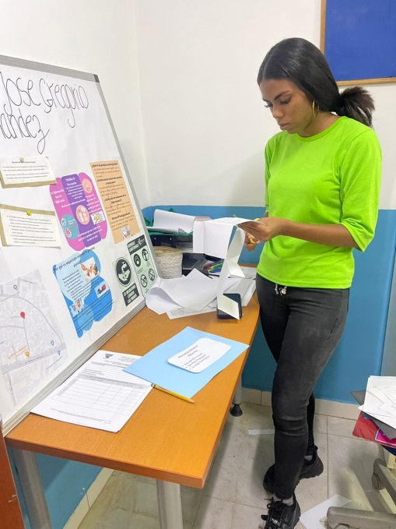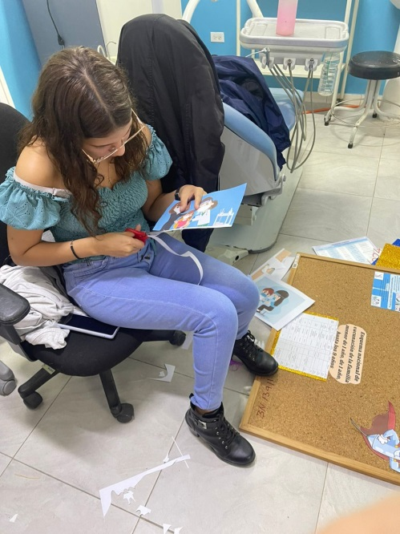

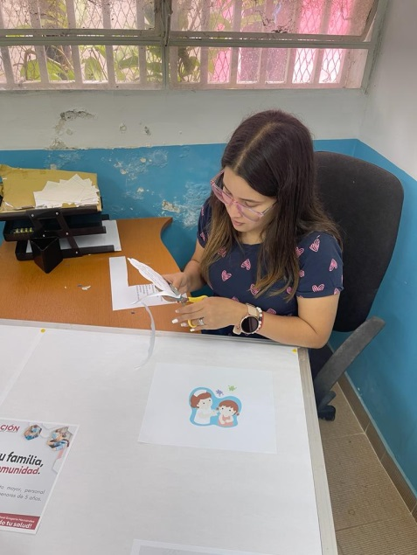

**Fuente:** Ascanio. C, Ficetola. M, Fuentes. A (2023)

Figura 9.-Culminación del proyecto

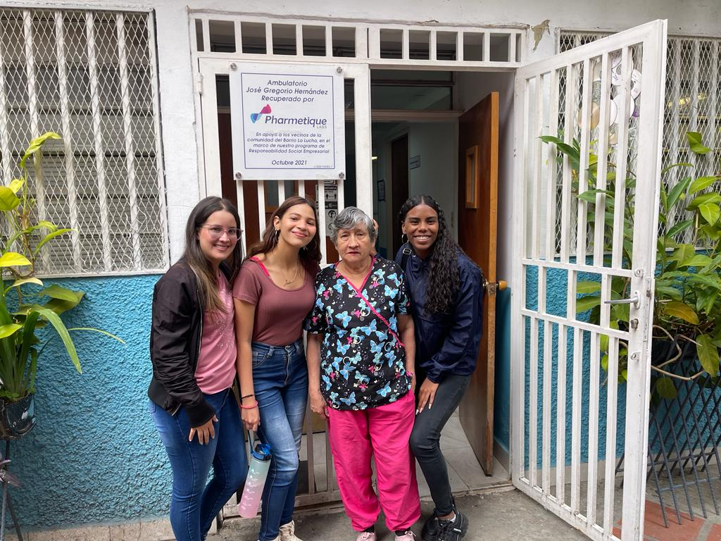**Fuente:** Ascanio. C, Ficetola. M, Fuentes. A (2023)